Úloha č. 4
Zelená krajina
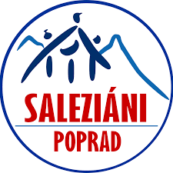

V obchodoch V Maroku nedostanete igelitové tašky, pretože zo zákona to majú už od roku 2016 zakázané, miesto toho vám dajú látkové tašky.
Ktoré z nasledujúcich obalov sa radí ku plastom ?
PET fľaše, obal od jogurtu, polystyrén, vreckovka, obal od šampónu, pneumatiky, kartón od mlieka, žiarovka, noviny
Takisto choď vyseparovať alebo vyhodiť doma smeti
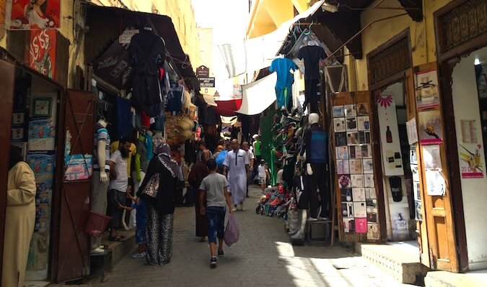

Odpoveď nám pošli cez Messenger na Oratko Úsmev Poprad alebo cez mail na oratkousmevpp@gmail.com .

